Protocole sanitaire accueil de loisirs 3-11ans
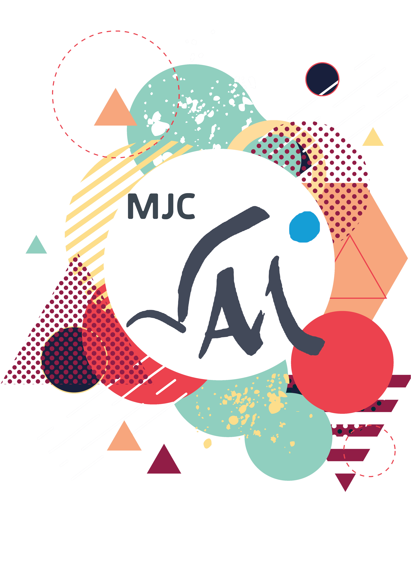
MJC VAM septembre 2020
L’accueil des enfants s’effectuera selon le protocole sanitaire relatif aux accueils collectifs de mineurs sans hébergement de septembre 2020
Pour les familles
Les temps d’accueil des enfants (matin et soir)
- Une seule personne accompagne et vient chercher l’enfant à l’accueil de loisirs.

- Respectez le sens de circulation balisé sur les portails de la MJC (Entrée MJC/ Sortie MJC). Veillez à bien refermer les loquets des deux portails quand vous sortez pour la sécurité des enfants.

- L’accueil se fait dans la cour, portez un masque car des enfants peuvent se trouver à proximité. Même si vous connaissez les enfants ou d’autres parents, les contacts physiques dans le cadre de l’accueil de loisirs ne sont pas autorisés.

- L’accueil se fait avec l’animateur se trouvant dans la cour. Respectez la distanciation sociale avec les autres personnes présentes.

- Confirmez à l’animateur la prise de température de l’enfant effectuée le matin avant de venir.

- Les responsables légaux ne sont pas autorisés dans les locaux de l’accueil de loisirs.

- Du gel hydro-alcoolique est à disposition au niveau de l’accueil des enfants.

Si vous avez besoin d’un échange prolongé avec un animateur ou le responsable, privilégiez un appel téléphonique afin de laisser l’accès à l’animateur d’accueil aux autres familles.

Informations complémentaires
- Les jouets de la maison sont interdits, à l’exception du doudou. Si possible, laissez-le à l’accueil de loisirs pour la semaine (pendant les vacances).
- Fournissez un sac à votre enfant avec son nom : change complet, doudou, bouteille ou gourde d’eau, une casquette ou un chapeau (selon le temps).
- Le port du masque est proscrit pour les maternelles, non obligatoire pour les primaires, et obligatoire lors des déplacements pour les enfants de plus de 11ans
- Il appartient aux responsables légaux de fournir les masques à leurs enfants s’ils le souhaitent.

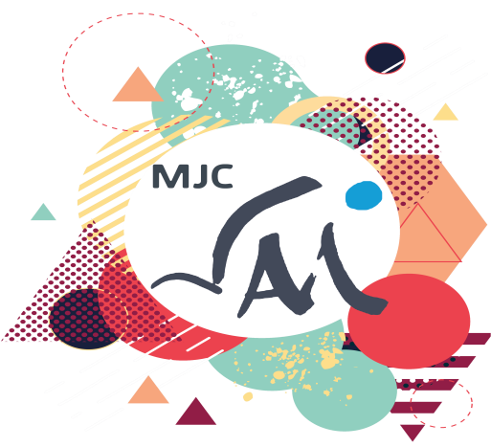
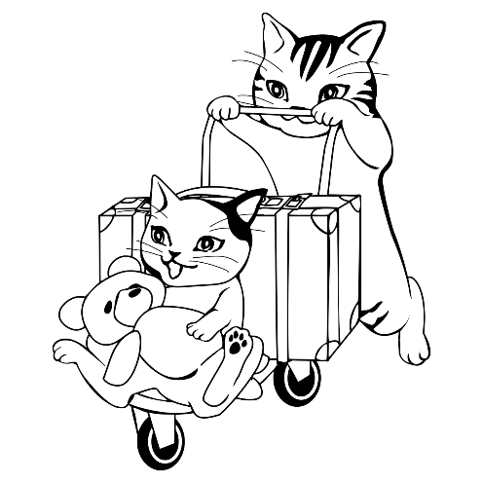
Avant de venir au centre avec mon enfant :

Vérifiez sa température et s’il a des symptômes :
38 ou plus ?!
Je préviens le centre.
Et il reste à la maison.

Au centre :
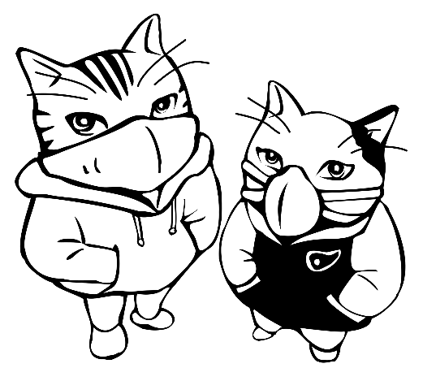
Mettre mon masque

Je respecte le sens de circulation indiqué par les panneaux :

Sens de circulation
 |  |  | 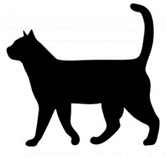
 | 1 mètre de distance |  |  |  |  |  | 1 mètre de distance

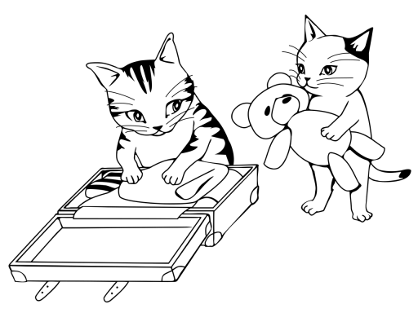
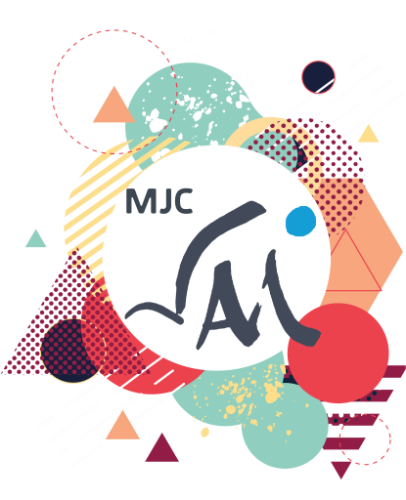
Dans mon sac à dos je met :
Doudou (si j’ai envie)
Mais il reste dans le sac sauf pour le temps calme ou en cas de gros chagrin.

Change complet si je me suis mouillé-e ou sali-e
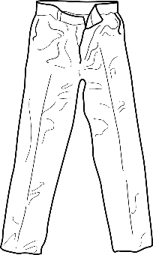
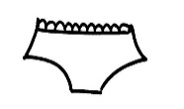

Une tenue confortable pour les activités physique avec et
J’adapte ma tenue aux activités que j’ai envie de faire
Une ou un chapeau.(si il fait beau)

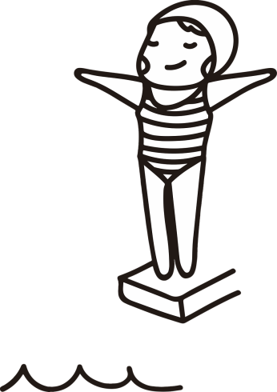
Une gourde ou bouteille d’eau
(Obligatoire)

Aucuns objets provenant de la maison ne seront autorisés !!!

PS : vous pouvez coloriez les dessins pour être sûr d’avoir toutes les affaires dans le sac.
Pour les professionnels de l’accueil de loisirs
Mesures d’hygiènes au quotidien :
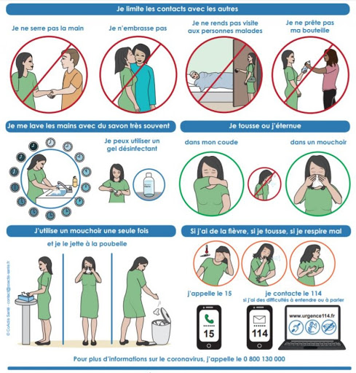
- En arrivant sur l’accueil de loisirs, les animateurs doivent porter un masque et se désinfecter les mains. Ils doivent respecter et faire respecter le sens de circulation dans les couloirs, et éviter tous les croisements de deux groupes si la distanciation sociale n’est pas applicable.

Port du masque :

Port du masque obligatoire dans les locaux (déplacements dans l’espace + proximité immédiate avec les enfants). Possibilité d’enlever le masque en extérieur ou en intérieur lorsque la distanciation sociale est supérieure à 1m. Voir document utilisation d’un masque ci-dessous.
Les masques sont fournis par les organisateurs pour les encadrants.
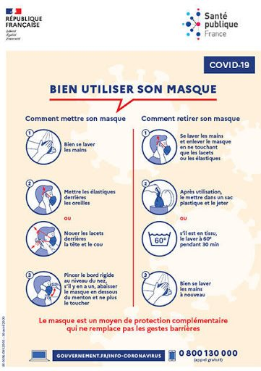
Hygiène des mains :
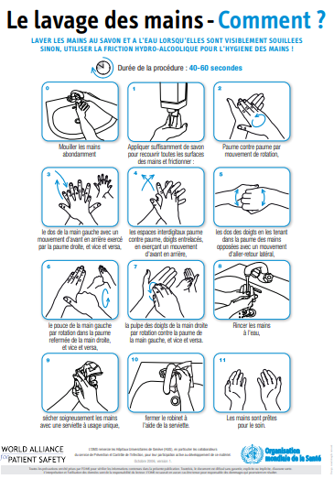
Se laver les mains très régulièrement selon les explications ci-dessus :
- Le matin en arrivant sur l’accueil avant tout contact avec les enfants,
- Après chaque contact avec un enfant, un parent ou un collègue,
- Avant et après chaque contact avec des aliments,
- Avant et après avoir accompagné un enfant aux toilettes,
- Avant et après être allé aux toilettes
- Avant et après son temps de pause.
Au sein des locaux :
- Deux salles ont été installées en fonction du public accueillis (une salle 3/6 ans et une salle 6/11ans). Il n’y a pas de distanciation sociale le mercredi (maximum 16 enfants), une précision vous sera apportée pour les vacances en fonction du nombre d’inscrits.

- Des affichages sont présents à chaque lavabo (affichage adultes, affichage enfants) et dans chaque espace afin de rappeler les gestes barrières tout au long de la journée.

- Les enfants sont sensibilisés de manière ludique et pédagogique au respect des gestes barrières à l’aide de supports variés (affichage, chanson…)

- Les salles sont aérées tous les matins dès l’arrivée des animateurs, et le plus possible au cours de la journée 10/15 minutes minimum.

- Les espaces doivent être aérés au maximum toute la journée afin de favoriser la circulation de l’air (porte, fenêtre…). (Hors plan canicule).

- Les points contacts sont nettoyés plusieurs fois par jour par les animateurs avec les produits virucides prévus à cet effet, ainsi que le matériel pédagogique. Points contacts : poignées, tables, chaises, dessus de meubles, interrupteurs + matériel pédagogique utilisé.

- Les enfants et les adultes se lavent les mains de manière très régulière (arrivée, après chaque activité, avant et après les temps de restauration, avant le départ), et les animateurs veillent à la présence de savon, d’essuie mains et de gel hydro-alcoolique en quantité suffisante tout au long de la journée, en lien avec le personnel d’entretien.

- Des feuilles de suivi sanitaire (lavage des surfaces, des sols, réassort de savon, gel hydro-alcoolique, nettoyage des sanitaires) sont misent en place dans tous les espaces (salles, couloirs, sanitaires, points d’eau).
A l’accueil et au départ des enfants :
- Un sens de circulation est mis en place afin de permettre le respect des règles de distanciation.

- Les parents ne peuvent pas entrer dans les locaux des accueils de loisirs, sauf cas exceptionnel, et dans ce cas ils devront porter un masque et respecter les règles sanitaires en vigueur au sein des locaux.

- Du gel hydro-alcoolique est à disposition pour les parents au niveau de l’accueil ainsi que pour l’animateur d’accueil.

- Les parents doivent porter un masque afin d’accéder à la zone d’accueil des enfants.

- Il est demandé aux parents de prendre la température de leur enfant le matin avant de l’emmener à l’accueil de loisirs. Si sa température dépasse 38°C, les parents doivent garder l’enfant à la maison et prévenir l’accueil de loisirs. Les animateurs peuvent contrôler dans certains cas la température des enfants à leur arrivée.

- Les animateurs accompagnent les enfants pour se laver les mains dès leur arrivée sur l’accueil de loisirs, et l’enfant se rend directement dans la salle et avec le groupe qui lui est attribué pour la journée.

Les repas et les gouters :
- Les repas et les goûters sont fournis par la structure.

- Les repas sont pris à la cantine de l’ancienne école d’Antigny. Seuls les enfants de l’accueil de loisirs enfance et l’équipe d’animation et de restauration y ont accés pendant le temps de présence des enfants pendant le repas ou le gouter.

- Les enfants et les animateurs se lavent les mains avant et après le repas de manière échelonnée afin d’éviter le croisement entre les groupes.

- La distribution des plats se fait par la même personne équipée de gants et un masque afin de ne pas multiplier les contacts et assurer la continuité sanitaire en vigueur.

- La salle de restauration est aménagée afin d’assurer les distanciations physiques d’un mètre linéaire entre deux tables pour les enfants de groupes différents (en fonction du nombre d’enfants).

- Le goûter peut être pris dans sa salle d’activité avec une désinfection des surfaces (tables + chaises) avant et après le goûter ; en extérieur ou dans la salle de restauration avec le même protocole que pour le temps du repas.

- Les animateurs mangent sur une table indépendante située à 1m de distance, et mettent leur masque quand ils circulent dans la salle. Ils se lavent les mains avant et après chaque interaction avec les enfants pendant le temps du repas. Des gants sont également à disposition si nécessaire.

- Un point d’eau avec du savon est accessible pour les animateurs et les enfants ainsi que du gel hydro-alcoolique.

- La salle de restauration est désinfectée par le personnel d’entretien après chaque utilisation.

Les jeux et activités :
- Les groupes d’enfants ont une salle prédéfinie pour toute la journée. (une salle 3/6 ans et une salle 6/11ans)

- Les groupes seront constitués, dans la mesure du possible, pour toute la durée de l’accueil.

- Il n’y aura pas d’activités communes entre deux groupes.

- Aucun jouet extérieur ne peut être emmené au sein de l’accueil de loisirs.

- Pour les vacances, chaque enfant a une boite individuelle avec du matériel pédagogique afin d’éviter les échanges tout au long du mois.

- Le matériel animateur est différencié du matériel des enfants afin qu’il n’y ait pas d’échange.

- Les jeux et autres matériels sont utilisés que par les enfants d’un même groupe, et sont désinfectés régulièrement par les animateurs.

- Les déplacements en minibus sont possibles, avec la désinfection du minibus entre chaque groupe d’enfants, le port du masque est obligatoire pour le conducteur, les accompagnants, ainsi que pour les enfants de plus de 11ans.

- Les sorties sont envisageables sous réserve du respect des restrictions nationales ou locales d’accès aux lieux d’activités.

- Des animations, des activités, des sorties, des interventions musicales ou culturelles sont proposées aux enfants. Elles ont fait l’objet d’une évaluation préalable et ont été adaptées aux règles sanitaires en vigueur.

Pour le personnel d’entretien
Hygiène des locaux et du matériel :
- Nettoyage et désinfection des minibus après utilisation.

- Nettoyage des locaux de façon régulière tout au long de la journée :

  - Nettoyage des surfaces de contacts + matériel pédagogique par les animateurs + une fois par jour par le personnel d’entretien (après le départ des enfants et des animateurs).
  - Nettoyage des sols (accueil enfance, espace restauration) minimum une fois par jour, deux fois par jour selon la présence des enfants dans les locaux.
  - Nettoyage et désinfection des sanitaires deux fois par jour.

- Des kits de nettoyage sont disponibles dans toutes les salles d’activité afin de permettre aux animateurs de nettoyer régulièrement le matériel pédagogique utilisé, ainsi que les surfaces de contact (tables, chaises, poignets, interrupteurs…).

- Des fiches de suivi de désinfection sont affichées dans chaque salle, sanitaire, point d’eau, afin d’avoir une traçabilité de désinfection des locaux et du matériel.

- Les produits utilisés sont au norme NF EN 14476 virucides ➔ Fiches de produits consultables.

- Le linge utilisé est lavé une fois par jour (draps, torchons, serviettes individuelles…)

- Les poubelles sont vidées régulièrement dans chaque espace.

- Veiller au réapprovisionnement permanent des toilettes en papier, savon et papier essuie-mains, ainsi que dans chaque espace où il y a un point d’eau (couloirs), et au gel hydro-alcoolique.

- Aérer régulièrement les locaux.

Pour l’utilisation des produits :
- Port des gants et de masque obligatoire.

Espaces utilisés :
Accueil de loisirs 3-11ans : ancienne école d’Antigny
Bâtiment réservé 3-6ans (1 groupe)
- 1 salle d’activité (adapté aux 3-6 ans)
- Un couloir
- sanitaires : un sanitaire adulte, sanitaires exclusivement pour les 3-6 ans. Utilisation de deux sanitaires + lavabos dans chaque toilette. Douchette dans les toilettes des 3/6ans.
- Un dortoir avec 6 lits maximum
Bâtiment + de 6 ans (1 groupes)
- sanitaires : un sanitaire adulte + 1 sanitaires enfant.. Sanitaire exclusivement pour les 6-11 ans
- 1 salle d’activités + couloir avec lavabo
- Cour extérieure (partie béton + partie herbe)
Espace restauration 3-11ans:
- Accès extérieur indépendant :
- Deux accès direct dans la cantine
- Une salle de restauration
- Cuisine non accessible aux enfants

Informations complémentaires
Personnes extérieures à l’accueil de loisirs (intervenants, personnels techniques de la commune, personnels d’entretien…)
- Le protocole sanitaire qui s’applique sur le lieu d’accueil des enfants est celui relatif aux accueils de loisirs collectifs de mineurs sans hébergement.
- Les responsables des accueils de loisirs doivent être prévenus de toute présence sur les lieux de personnel extérieur à l’accueil de loisirs.
- Un document de traçabilité est mis en place sur l’accueil de loisirs et est rempli par les personnes présentes dans les locaux à leur arrivée et à leur départ.
- Toute personne présentant des symptômes ou de la fièvre (+ de 38°C), est interdite au sein de l’accueil de loisirs même avec un masque.

Procédures de gestion d’un cas suspect
En cas de survenue de symptômes évocateurs avec ou sans fièvre chez un enfant:
Les symptômes évocateurs sont : toux, éternuement, essoufflement, mal de gorge, fatigue, troubles digestifs, sensation de fièvre, etc.
Conduite à tenir :
- Tout symptôme évocateur d’infection COVID-19 chez un enfant constaté par les encadrants doit conduire à son isolement et au port d’un masque. En cas de doute sur les symptômes d’un enfant, une prise de température peut être réalisée par la personne chargée du suivi sanitaire au sein de l’accueil.
- Une information est aussi faite auprès de l’établissement scolaire fréquenté par le mineur.
- En cas de symptômes, les parents de l’enfant sont avertis et doivent venir le chercher.
- L’enfant ne pourra alors pas être accepté de nouveau dans l’accueil sans certificat médical assurant qu’il est en mesure d’être reçu en ACM.
- Tout symptôme évocateur chez un encadrant ou une personne participant à l’accueil donne lieu à l’isolement de cette personne et à un retour à son domicile.
- L’encadrant ne pourra pas occuper ses fonctions auprès des mineurs au sein de l’accueil sans certificat médical assurant qu’il est en mesure de le faire.
- Le processus opérationnel de suivi et d’isolement des cas contacts sera ensuite mis en œuvre selon les prescriptions définies par les autorités sanitaires.
- La désinfection des salles et des matériels utilisés par le mineur ou l’encadrant devront être effectués selon les prescriptions qui seront définies par les autorités sanitaires.

